Har fullført kurset ”Ny som leder i Venstre”
- En del av Venstreskolen trinn 3

På kurset ble følgende temaer gjennomgått:

- Ledelse og delegering av ansvar
- Styrearbeid og rolleavklaringer
- Møteledelse og internkommunikasjon
- Partiets historie og verdigrunnlag
- Venstres liberale prinsipper og organisasjonskultur
- Venstres organisasjonshierarki
- Partiets vedtekter
- Partiets handlingsplan

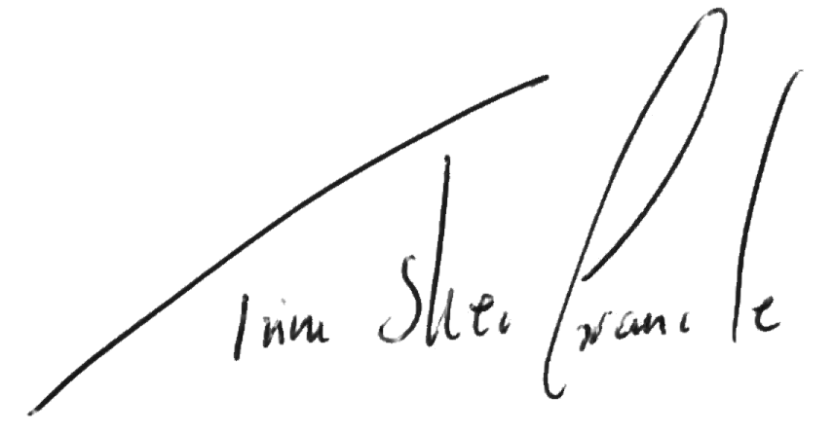
Takk for innsatsen du gjør for Venstre!

Trine Skei Grande

Kurset hadde timer.

, 25. april 2016
Kursholder

